**TRY OUT UN FISIKA SMA 2014**

**Berilah tanda silang (x) pada huruf A, B, C, D atau E di depan jawaban yang benar!**

1. Seorang anak berlari menempuh jarak 40 m ke utara, kemudian membelok ke timur 40 m dan ke selatan 10 meter. Besar perpindahan yang dilakukan anak tersebut adalah ... m.
   1. 10
   2. 30
   3. 50
   4. 70
   5. 90
2. Perhatikan pengukuran ketebalan suatu benda dengan mikrometer sekrup berikut. Maka hasil pengukurannya adalah ....

25

30

35

40

45

1. 3,4 mm
2. 3,5 mm
3. 3,6 mm
4. 3,7 mm
5. 3,9 mm
6. Perhatikan gambar balok berikut!

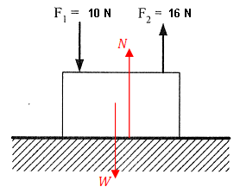

Jika massa balok 6 kg, dan percepatan gravitasi 10 m/s2 10 maka gaya normal yang di alami balok tersebut adalah ….

1. 54 N
2. 60 N
3. 66 N
4. 86 N
5. 90 N
6. Perhatikan gambar di samping! Massa balok masing-masing m1 = 12 kg dan m2 = 8 kg serta massa katrol diabaikan. Jika permukaan bidang licin, dan g = 10 m.s-2, maka percepatan system adalah … m/s2.

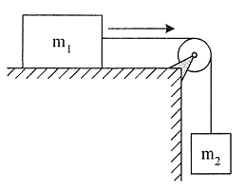

1. 1,5
2. 2,0
3. 2,5
4. 4,0
5. 5,0
6. Sebuah benda bergerak melingkar beraturan dengan jari-jari 12 meter. Jika dalam 4 menit benda itu melakukan 32 kali putaran, maka kecepatan linear benda tersebut adalah ... m/s.
7. 1,6π
8. 2,0π
9. 2,4π
10. 2,8π
11. 3,2π
12. Grafik di samping merupakan grafik sebuah benda yang bergerak lurus. Jarak yang ditempuh benda antara 0 sampai dengan 16 s adalah ....

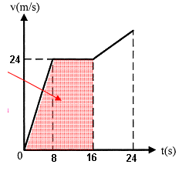

1. 288 m
2. 144 m
3. 128 m
4. 96 m
5. 48 m
6. Sebuah katrol dari benda pejal dengan tali yang dililitkan pada sisi luarnya ditampilkan seperti gambar. Gesekan katrol diabaikan. Jika momen inersia katrol I = A dan tali ditarik dengan gaya tetap F, maka nilai F setara dengan ....

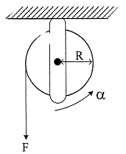

1. F = α . A . R
2. F = α . A2 . R
3. F = α . (A . R)−1
4. F = α . A . (R)−1
5. F = R . (A . β)−1
6. Dari percobaan menentukan elastisitas karet dengan menggunakan karet ban diperoleh data seperti tabel berikut. Dapat disimpulkan nilai konstanta terbesar adalah percobaan ....

|  |  |  |
| --- | --- | --- |
| **No.** | **Gaya (N)** | **Pertambahan panjang (m)** |
| A. | 1 | 0,5 x 10-2 |
| B. | 4 | 1,25 x 10-2 |
| C. | 3 | 1,0 x 10-2 |
| D. | 4,5 | 2,25 x 10-2 |
| E. | 5 | 1,65 x 10-2 |

Dari kelima table tersebut, hasil 

1. 200 Nm-1
2. 320 Nm-1
3. 300 Nm-1
4. 200 Nm-1
5. 300 Nm-1
6. Untuk meregangkan sebuah pegas sejauh 15 cm diperlukan gaya sebesar 60 N. Energi potensial pegas ketika meregang sejauh 30 cm adalah … J.
7. 6
8. 12
9. 60
10. 150
11. 300
12. Perhatikan pernyataan berikut:

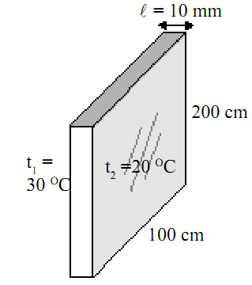

Sebuah jendela kaca, yang memiliki ukuran 200 cm x 100 cm dan tebal 10 mm bersuhu 30OC pada permukaan luarnya. Jika suhu permukaan dalamnya sebesar 20oC dan koeﬁsien konduksi kaca 10-5 kal/(msK), maka jumlah kalor yang masuk tiap menit melalui jendela itu adalah … kal.

1. 1,0
2. 1,2
3. 1,4
4. 1,6
5. 1,8
6. Perhatikan gambar berikut!

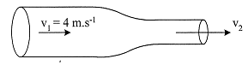

Jika diameter penampang besar ½ kali diameter penampang kecil, kecepatan aliran fluida pada pipa yang kecil adalah ... m/s.

1. 1
2. 4
3. 8
4. 16
5. 20
6. Letak titik berat dari bangun bidang seperti pada gambar di samping dari sumbu X adalah ….

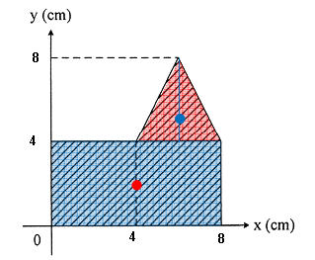

1. 4,5 cm
2. 4,0 cm
3. 3,5 cm
4. 3,4 cm
5. 2,6 cm
6. Bola bermassa 40 gram dilempar dengan kecepatan v1 = 4 m/s ke kiri. Setelah membentur tembok memantul dengan kecepatan v2 = 2 m/s ke kanan. Besar impuls yang dihasilkan adalah ....

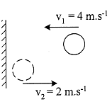

1. 0,24 N.s
2. 0,12 N.s
3. 0,08 N.s
4. 0,06 N.s
5. 0,04 N.s
6. Sebuah benda bergerak dari titik A tanpa kecepatan awal. Jika selama gerakan tidak ada gesekan, kecepatan benda di titik terendah adalah ... m/s.

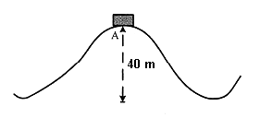

1. 8
2. 12
3. 20
4. 24
5. 40
6. Sayap pesawat terbang dirancang agar memiliki gaya angkat ke atas maksimal seperti gambar. Jika v adalah kecepatan aliran udara dan P adalah tekanan udara, maka sesuai dengan azas Bernoulli rancangan tersebut dibuat agar ....

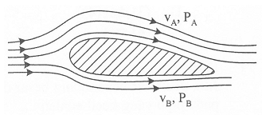

1. vA > vB sehingga PA > PB
2. vA > vB sehingga PA < PB
3. vA < vB sehingga PA < PB
4. vA < vB sehingga PA > PB
5. vA > vB sehingga PA = PB
6. Sebuah benda massa 4 kg bergerak dengan kecepatan 2 m/s. Beberapa saat kemudian benda itu bergerak dengan kecepatan 5 m/s. Usaha total yang dikerjakan pada benda adalah ....
7. 15 J
8. 21 J
9. 25 J
10. 42 J
11. 50 J
12. Air sebanyak 120 gram bersuhu 90°C (kalor jenis air = 1 kal.g−1.°C−1) dicampur 80 gram air sejenis bersuhu 25°C. Jika tidak ada faktor lain yang mempengaruhi proses ini, maka suhu akhir campuran adalah ....
13. 15,4 °C
14. 23,0 °C
15. 46,0 °C
16. 64,0 °C
17. 77,0 °C
18. Gas helium dengan volume 4,5 m3  dan suhu 27 oC dipanaskan secara isobaric sampai 87oC. Jika tekanan gas helium 2 x 105 N/m, maka besarnya usaha yang dilakukan oleh gas adalah … J.
19. 1,8 x 105
20. 3,8 x 105
21. 5,8 x 105
22. 7,8 x 105
23. 9,8 x 105
24. Suatu gas ideal mengalami proses tertutup A → B → C → A. Dalam suatu siklus gas tersebut melakukan usaha sebesar ....

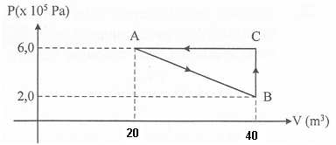

1. −2,0 . 103 J
2. −5,5 . 103 J
3. −8,0 . 105 J
4. −2,0 . 106 J
5. −4,0 . 106 J
6. Suatu sistem gas berada dalam ruang yang fleksibel. Pada awalnya gas berada pada kondisi P1 = 1,5 × 105  N/m² , T1 = 27º C, dan V1 = 12 liter. Ketika gas menyerap kalor dari lingkungan secara isobarik suhunya berubah menjadi 127 ºC. Besarnya volume gas sekarang adalah ….
   1. 0,6 × 10-2 m
   2. 1,6 × 10-2 m
   3. 3,2 × 10-2 m
   4. 4,8 × 10-2 m
   5. 7,2 × 10-2 m
7. Gambar di bawah ini menyatakan perambatan gelombang tali!

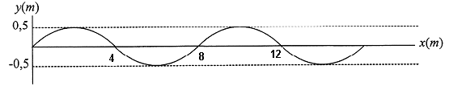

Jika periode gelombang 4 s, maka persamaan gelombangnya adalah ....

1. y = 0,5 sin 2π (t − 0,5x)
2. y = 0,5 sin π (0,5t − 0,25x)
3. y = 0,5 sin π (t − x)
4. y = 0,5 sin 2π (t − )
5. y = 0,5 sin 2π (t − )
6. Suatu sumber bunyi bergerak denga kecepatan 10 m/detik menjauhi seorang pendengar yang tidak bergerak. Jika frekuensi bunyi 400 Hz, dan kecepatan perambatannya 390 m/detik, maka frekuensi gelombang bunyi yang terdengar adalah ....
7. 380 Hz
8. 390 Hz
9. 400 Hz
10. 410 Hz
11. 420 Hz
12. Sebuah benda dengan massa 5 kg diikat dengan tali, berputar dalam suatu bidang yang vertical. Linsatan dalam bidang itu adalah suatu lingkaran dnegan jari – jari 1,5 m. jika ecepatan sudut tetap 2 rad/detik, dan g = 10 m/det2, maka teganga tali pada saat benda pada titik terendah adalah ….

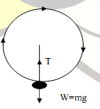

1. 50 N
2. 40 N
3. 80 N
4. 30 N
5. 70 N
6. Perhatikan diagram pembentukan bayangan pada mikroskop berikut!

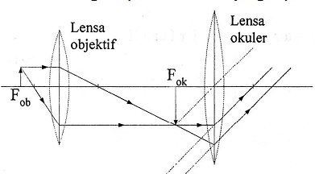

Jarak benda terhadap lensa objektif 2,2 cm, jarak fokus objektif 2 cm dan jarak fokus okuler 10 cm maka perbesaran bayangan mikroskop tersebut adalah ....

1. 25 kali
2. 30 kali
3. 40 kali
4. 50 kali
5. 55 kali
6. Tabel taraf intensitas setiap satu sumber bunyi!

|  |  |
| --- | --- |
| Sumber bunyi | Taraf Intensitas (TI) |
| Suara kicau burung 8  Sirine mobil ambulan 1  Guntur (halilintar) 1 | 160 dB  200 dB  320 dB |

Sebuah mesin mobil menghasilkan taraf intensitas bunyi TI = 140 dB (Io = 10−12 watt.m−2). Agar suara mesin menghasilkan taraf intensitas yang setara dengan suara sirine ambulans maka diperlukan jumlah mesin mobil sebanyak ….

1. 30.00 mesin
2. 60.00 mesin
3. 100.0 mesin
4. 1.000 mesin
5. 3.000 mesin
6. Sinar ultraviolet membahayakan kehidupan makhluk hidup, karena dapat menyebabkan ....
7. Mutasi gen
8. Katarak
9. Kebakaran hutan
10. Pemansan global
11. mencairnya es di kutub
12. Dua celah dengan jarak 0,2 mm disinari tegak lurus. Garis terang ketiga terletak 7,5 mm dari garis terang ke nol pada layar yang jaraknya 1 m dari celah. Panjang gelombang sinar yang dipakai adalah ….
13. 5,0 x 10­-3 mm
14. 2,5 x 10-3 mm
15. 1,5 x 10-3 mm
16. 5,0 x 10-4 mm
17. 2,5 x 10-4 mm
18. Kapasitor C1 = 1µF, C2 = 2 µF dan C3 = 3 µF dihubungkan seri dan diberi tegangan total sebesar E volt, maka:

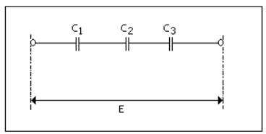

* + 1. Masing-masing kapasitor akan mempunyai muatan listrik yang sama banyak
    2. C1 mengandung energi listrik sebanyak
    3. Pada C3 bekerja tegangan yang terkecil
    4. C1, C2 dan C3 bersama-sama membentuk sebuah kapasitor ekuivalen dengan muatan sebesar (6/11)E mikrocoulomb

1. 1, 2, dan 3
2. 1 dan 3
3. 2 dan 4
4. 4 saja
5. Semuanya benar
6. Sebuah penghantar lurus panjang dialiri arus 4 A seperti tampak pada gambar di samping. Besar dan arah induksi magnet di titik P adalah .... (µo = 4π . 10−7 Wb A−1 m−1).

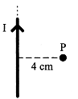

1. 8 . 10−5 T, masuk bidang kertas
2. 6 . 10−5 T, keluar dari bidang kertas
3. 4 . 10−5 T, masuk bidang kertas
4. 2 . 10−5 T, masuk bidang kertas
5. 1 . 10−5 T, masuk bidang kertas
6. Sebuah kumparan (selenoid) mempunyai induktansi 500 mH. Besar ggl induksi yang dibangkitkan dalam kumparan ini jika ada perubahan arus listrik dari 100 mA menjadi 40 mA dalam waktu 0,01 detik secara beraturan sama dengan ….
7. 3 mV
8. 300 mV
9. 3 V
10. 30 V
11. 300 V
12. Dua partikel masing-masing bermuatan q1 dan q2 yang tidak diketahui besar dan jenisnya terpisah sejauh d. Antar kedua muatan itu dan pada garis hubungnya terdapat titik P dan jarak 2/3 d dari q1. Jika kuat medan di titik P sama dengan nol, maka ….
13. q1 dan q2 adalah muatan-muatan yang tidak sejenis
14. potensial di titik P yang disebabkan q1 dan q2 sama
15. Potensial di titik P sama dengan nol
16. besar muatan q1 = 2 kali besar muatan q2
17. besar muatan q1 = 4 kali besar muatan q2
18. Tiga buah muatan disusun seperti pada gambar di bawah ini.

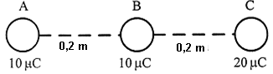

Gaya Coulomb yang dialami muatan B sebesar .... . (k = 9 ×109 Nm2 . C−2, 1 µC = 10−6 C)

1. 2,25 N ke muatan C
2. 2,25 N ke muatan A
3. 18 ×101 N ke muatan C
4. 18 ×101 N ke muatan A
5. 36 ×101 N ke muatan C
6. Elektron yang bergerak dengan kecepatan 5 x 104 m/s sejajar dengan kawat yang berarus 10 A pada jarak 1 cm dari kawat akan mendapat gaya (e = 1,6 x 10-19 C, µo = 4π . 10−7 Wb A−1 m−1) adalah ….

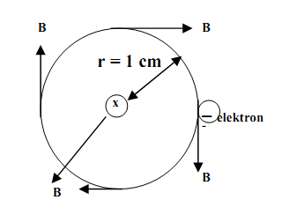

1. 3,2 x 10-18 N
2. 1,6 x 10-18 N
3. 1,6 x 10­20 N
4. 8 x 10-21 N
5. 8 x 10-20 N
6. Perhatikan rangkaian berikut!

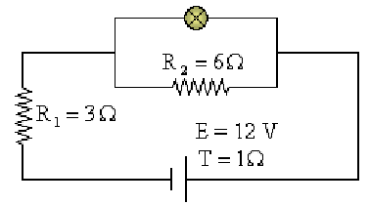

1. 0,02 ampere
2. 0,5 ampere
3. 1,0 ampere
4. 1,2 ampere
5. 1,5 ampere
6. Perhatikan grafik berikut! Grafik berikut ini yang menggambarkan hubungan I dan V terhadap t untuk induktor yang dialiri arus adalah ....
7. 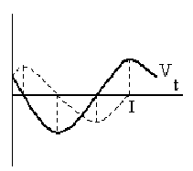
8. 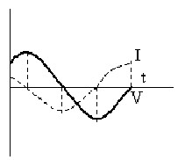
9. 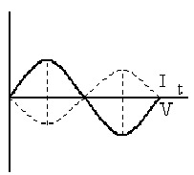
10. 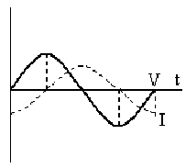
11. 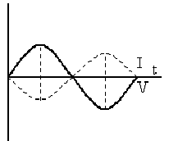
12. **Berikut** ini yang merupakan manfaat dari zat radioaktif dalam bidang hidrologi, yaitu ….
    * + - 1. mengukur kecepatan aliran/debit fluida dalam pipa,
          2. menentukan jumlah kandungan air dalam tanah,
          3. mendeteksi kebocoran pipa yang terbenam di dalam tanah,
          4. memeriksa endapan lumpur pelabuhan dan terowongan dan mengukur cara lumpur bergerak dan terbentuk,
13. (1), (2), (3)
14. (1) dan (3)
15. (2) dan (4)
16. (4)
17. semuanya benar
18. Sebuah roket ketika diam di bumi panjangnya 300 m, roket bergerak dengan kecepatan 0,8 c, maka menurut orang di bumi panjang roket tersebut selama bergerak adalah ....
    * 1. 100 m
      2. 120 m
      3. 140 m
      4. 160 m
      5. 180 m

1. Seberkas sinar-X dengan kecepatan 3 x 108 m/detik, memiliki momentum foton sebesar 6,6 x 10-23 Ns. Bila konstanta Planck 6,6 x 10-34 J.s, maka frekuensi sinar-X tersebut adalah ….
   1. 1.1013 MHz
   2. 3.1013 MHz
   3. 5.1013 MHz
   4. 7.1013 MHz
   5. 9.1013 MHz
2. Perhatikan model atom berikut.
   * + - 1. Setiap materi terdiri atas partikel yang disebut atom
         2. Senyawa terbentuk jika atom bergabung satu sama lain.
         3. Unsur adalah materi yang terdiri atas sejenis atom
         4. Atom merupakan partikel terkecil yang tidak dapat dipecah lagi
         5. Atom digambarkan sebagai bola pejal yang sangat kecil.

Model atom menurut Dalton ditunjukkan pada nomer ….

* 1. (1), (2), dan (3)
  2. (1) dan (3)
  3. (2) dan (4)
  4. (4)
  5. semuanya benar

1. Reaksi fusi di matahari dapat dianggap sebagai reaksi penggabungan empat buah proton menjadi inti matahari (He) dan dua buah positron. Jika diketahui 1H1 = 1,007825 sma, 2He4 = 4,002603 sma, +1e = 0,000537 sma, dan 1sma = 931 MeV. Energi yang dihasilkan per reaksi pada fusi matahari adalah … MeV.
   1. 26,22
   2. 52,44
   3. 104,44
   4. 208,88
   5. 416,44

**KUNCI & PEMBAHASAN UN FISIKA**

* + - 1. **Jawaban: C. 50**

**Pembahasan:**

Diketahui:

SU = 40 m

ST = 40 m

SS = 10 m

Dintanya:

X = … ?

Jawab:

Cari selisih dua arah yang berlawanan

SU – SS = 40 – 10 = 30 m

ST = 40

Dengan rumus tripel Phythagoras



* + - 1. **Jawaban: E. 3,9 mm**

**Pembahasan:**

Garis selubung luar yang berimpit tegak lurus dengan skala utama adalah garis ke-80.

Tingkat ketelitian jangka sorong adalah 0,01 mm maka nilai lebih adalah 40 x 0,01 mm = 0,4 mm.

Skala utama : 3,5 mm

Skala nonius : 0,4 mm +

Pembacaan : 3,90 mm

* + - 1. **Jawaban: A**

**Pembahasan:**

Diketahui:

F1 = 10 N

F2 = 16 N

m = 3 kg

g = 10 m/s2

Ditanya:

N = … ?

Jawab:

N = W + F1 – F2

= 6 x 10 + 10 – 16

= 60 – 6

= 54 N

* + - 1. **Jawaban: D. 4,0 m/s2**

**Pembahasan:**

Diketahui :

m1 = 12 kg

m2 = 8 kg

g = 10 m/s2

Ditanya:

a = … ?

Jawab:



* + - 1. **Jawaban: E. 1,6π**

**Pembahasan:**

Diketahui:

r = 12 m

t = 4 menit = 240 s

n = 32 putaran

Ditanya:

v = … ?

Jawab:



* + - 1. **Jawaban: A. 288 m**

**Pembahasan:**

Jarak adalah luas di abwah kurva

Bentuk luas di bawah kurva adalah trepesium



* + - 1. **Jawaban: D. F = α . A . (R)-1**

**Pembahasan:**

Diketahui:

I = A

Ditanya:

F = … ?

Jawab:



* + - 1. **Jawaban: B**

**Pembahasan:**

F = k x



|  |  |  |  |
| --- | --- | --- | --- |
| **No.** | **Gaya (N)** | **Pertambahan panjang (m)** |  |
| A. | 1 | 0,5 x 10-2 | 200 |
| B. | 4 | 1,25 x 10-2 | 320 |
| C. | 3 | 1,0 x 10-2 | 300 |
| D. | 4,5 | 2,25 x 10-2 | 200 |
| E. | 5 | 1,65 x 10-2 | 303 |

Jadi, yang paling benar B.

* + - 1. **Jawaban: A. 6**

**Pembahasan:**

Diketahui :

x1 = 15 cm

F1 = 60 N

x2 = 30 cm

Ditanya:

Ep = … ?

Jawab:



* + - 1. **Jawaban: B. 1,2 kal**

**Pembahasan:**

A = 200 cm × 100 cm = 2.104 cm2 = 2 m2

l = 10 mm =10-2 m

ΔT = 30 - 20 = 10 K

k = 10−2 kal/msK

t = 1 menit = 60 detik

Jumlah kalor yang masuk melalui jendela (konduksi) sebesar:



* + - 1. **Jawaban: A. 1 m/s**

**Pembahasan:**

d1 = ½ d2

A1 = ¼ A2

A1v1 = A2v2

v2 = 

* + - 1. **Jawaban: E. 2,6 cm**

**Pembahasan:**

|  |  |  |  |
| --- | --- | --- | --- |
| **Benda** | **y** | **A** | **Ay** |
| I segiempat | 2 | 32 | 64 |
| II segitiga | 5 | 8 | 40 |
| **Jumlah** |  | 40 | 104 |

Dari table didapatkan 

* + - 1. **Jawaban: A. 0,24 N.s**

**Pembahasan:**

Diketahui :

m = 40 g = 0,04 kg

v1 = -4 m/s

v2 = 2 m/s

Ditanya:

I = …?

Jawab:

I = Δp

= m (v2 – v­1)

= 0,04 (2 – (-4))

= 0,04 . 6

= 0,24 N.s

* + - 1. **Jawaban: E. 40 m/s**

**Pembahasan:**



* + - 1. **Jawaban: B. vA > vB sehingga PA < PB**

**Pembahasan:**

Cukup jelas.

* + - 1. **Jawaban: D. 42 J**

**Pembahasan:**

Diketahui :

m = 4 kg

v1 = 2 m/s

v2 = 5 m/s

Ditanya:

W = … ?

Jawab:



* + - 1. **Jawaban: D**

**Pembahasan:**

Diketahui :

m1 = 120 g

T­1 = 90oC

m2 = 80 g

T2 = 25oC

c = 1 kal/goC

Ditanya:

TC = … ?

Jawab:



* + - 1. **Jawaban: D.** 7,8 x 105

**Pembahasan:**

Diketahui:

*T*1 = 27o C = 27+ 273 = 300 K

*V*1 = 4,5 m

*T*2 = 87o

*T* = 87 + 273 = 36 K

*P* = 2 x 105 N/m2

Ditanya: W =... ?



*W = P* (*V2 – V1* ) = 2 x 105 (5,4 – 1,5) = 7,8 x 105 J.

Jadi, besarnya usaha yang dilakukan oleh gas adalah 7,8 x 105 J.

* + - 1. **Jawaban: E. -4,0 . 106 J**

**Pembahasan:**

Diketahui :



Ditanya:

W = … ?

Jawab:

W = luas segitiga

W = . 20 . (4 . 105)

W = 4,0 . 106 J

* + - 1. **Jawaban: b.** 1,6 × 10-2 m.

**Pembahasan:**

Diketahui:

P1 = 1,5 × 105 N/m2

T1 = 27 + 273 = 300 K

V1 = 12 liter = 1,2 × 10-2 m3

T2 = 127 + 273 = 400 K

P2 = P1 (isobarik)

Ditanyakan: W = …?

Jawab: V2 = ... ?

 = 1,6 × 10-2 m3

Jadi, volume gas akhir sebesar 1,6 × 10-2 m.

* + - 1. **Jawaban: B. y = 0,5 sin π (0,5t − 0,25x)**

**Pembahasan:**

Diketahui :

A = 0,5 m

λ = 8 m

T = 4 s

Ditanya:

Persamaan gelombangnya = y = … ?

Jawab:

Cepat rambat gelombang 

Lihat sudutnya sinus, mana yang koefesiennya t di bagi koefisien x menghasilkan nilai 2?

Jawaban hanya A dan B



* + - 1. **Jawaban: B. 390 Hz**

**Pembahasan:**

Diketahui :

vs = 10 m/s

fs = 400 Hz

vp= 390 m/s

Karena sumber bunyi bergerak dan pendengar diam, maka persamaanya adalah:



* + - 1. **Jawaban: C. 80 N**

**Pembahasan:**

Pada titik terendah, gaya yang bekerja pada sebuah benda yang diputar vertical adalah:

ΣF = T – W

ma = T – mg

mω2R = T – mg

(5)(2)2 (1,5) = T – (5 . 10)

T = 80 N

* + - 1. **Jawaban: D. 50 kali**

**Pembahasan:**

Diketahui :

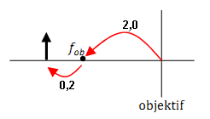

Ditanya:

M = … ?

Jawab:



* + - 1. **Jawaban: D. 1.000 mesin**

**Pembahasan:**

Selisih TI antara sirine dengan mobil adalah 200 – 140 = 60 dB

60 dB berarti secara kenaikan jumlah sumber bunyi sebanyak 103 kali

* + - 1. **Jawaban: B. katarak**

**Pembahasan:**

Radiasi sinar UV pada mata akan menyebabkan terjadinya reaksi oksidasi pada lensa mata yang akan menimbulkan kekeruhan pada lensa sehingga timbullah penyakit yang disebutkatarak, juga kerusakan pada kornea dan retina.

* + - 1. **Jawaban: D. 5,0 x 10-4 mm**

**Pembahasan:**

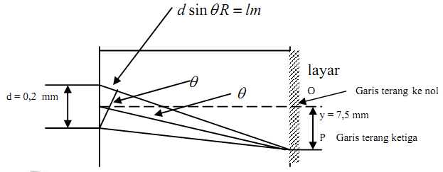

Diketahui :

d = 0,2 mm = 0,02 cm

m = 3

ym = 0,75 (jarak garis terang ketiga dari garis terang ke nol )

R = 1 m = 100 cm ( jarak layar dari celah)

d sin θ = selisih lintasan sinar dari kedua celah yang sampai pada titik P.

m = 3 (orde ketiga)

d sin θ = mλ

sin θ = 

ym = R tan θ­m­

dalam hal ini θ­m­ = <<<, maka tan θ­m­ = sin θ­m­

ym = R sin θ­m­

ym = R

Maka 

* + - 1. **Jawaban: E. semuanya benar**

**Pembahasan:**

Pada kapasitor-kapasitor hubungan seri : Q1= Q2 = Q3 = Q

Q = CE – E =  karena O sama maka E berbanding terbalik dengan C (E∞C) E3<E2<E1

Energi listrik, pada = QC ; karena Q sama maka jika W berbanding lurus dengan

V/(W∞V) sehingga W3<W2<W1



* + - 1. **Jawaban: D. 2 . 10−5 T, masuk bidang kertas**

**Pembahasan:**

Cek menggunakan angka penting saja.



* + - 1. **Jawaban: C. 3 V**

**Pembahasan:**

Diketahui :

L = 500 mH = 0,5 H (Induktansi)

∆I = (100-40) = 60 mA = 0,06 A ( Arus listrik)

t = 0,01 detik

Yang ditanyakan adalah ε (gaya gerak listrik atau ggl),

Rumusnya adalah : ε = 

* + - 1. **Jawaban: E. besar muatan q1 = 4 kali besar muatan q2**

**Pembahasan:**

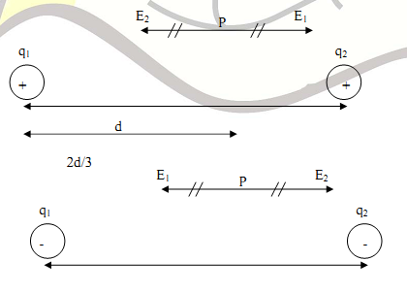

Ep = 0, maka jenis muatan q1 dan q2 sama, agar kuat medan yang ditimbulkan sama besar dan berlawanan arah

E1 = kuat medan yang ditimbulkan q1

E2 = kuat medan yang ditimbulkan q2

E1 = E2



* + - 1. **Jawaban: B. 2,25 N ke muatan A**

**Pembahasan:**

Karena semua bilangan pada jawaban berbeda, maka gunakan angka penting saja.



(arah negative, artinya ke kiri ke muatan A)

* + - 1. **Jawaban: B. 1,6 x 10-18 N**

**Pembahasan:**

Induksi magnet B yang timbul pada jarak 1 cm dari kawat  Kawat berarus masuk bidang gambar. Elektron bergerak sejajar kawat, jadi kecepatan v elektron tegak lurus B. Jadi elektron mengalami gaya F= evB = (1,6 x 10-19 (5 x 104) (2 x 10-7) x = 1,6 x 10-18 N.

* + - 1. **Jawaban: B. 0,5 A**

**Pembahasan:**



* + - 1. **Jawaban: C**

**Pembahasan:**

Induktor C dialiri dengan grafik arus lebih lambat (ketinggalan W) dibandingkan dengan grafik tegangannya.

* + - 1. **Jawaban: E. semuanya benar**

Pembahasan:

Cukup jelas

* + - 1. **Jawaban: D. 160 m**

**Pembahasan:**



* + - 1. **Jawaban: B.** 3.1013 MHz

**Penyelesaian:**

Diketahui :

c = 3 x 108 m/detik,

p = 6,6 x 10-23 N.s

h = 6,6 x 10-34 Js

Jawab :



Jadi, frekuensi sinar-X tersebut adalah 3.1013 MHz.

* + - 1. **Jawaban: B**

**Pembahasan:**

Model atom Dalton sebagai berikut.

1. Reaksi kimia hanyalah reorganisasi dari atom-atom, sehingga tidak ada atom yang berubah akibat reaksi kimia.
2. Atom digambarkan sebagai bola pejal yang sangat kecil.
3. Senyawa terbentuk jika atom bergabung satu sama lain.
4. Atom merupakan partikel terkecil yang tidak dapat dipecah lagi.
5. Atom suatu unsur sama memiliki sifat yang sama, sedangkan atom unsur berbeda, berlainan dalam massa dan sifatnya.
   * + 1. **Jawaban: A.** 26,22

**Pembahasan:**

Energi yang dihasilkan pada reaksi tersebut adalah:

Q = {4 . 1,007825 – (4,002603 + 0,000537)} . 931MeV = 26,22 MeV